Горные породы и минералы
Горные породы, осадочные горные породы и магматические горные породы. В статье "Внутреннее строение Земли" говорилось о веществе, из которого сложена наша планета, о различии в составе ее оболочек, ядра и земной коры. Теперь познакомимся с составом вещества Земли поближе.
Это очень важно хотя бы потому, что полезные ископаемые, без которых невозможно существование современной промышленности, транспорта и сельского хозяйства, скрыты в недрах Земли. За небольшим исключением они встречаются в природе в форме различных соединений - минералов и горных пород. Ревниво хранит Земля свои секреты и неохотно раскрывает перед людьми двери своих кладовых.
Лишь каждодневный упорный труд, помноженный на глубокое знание законов геологического развития Земли и образования различных горных пород и минералов, приводит геологов к желанной цели - открытию крупных месторождений полезных ископаемых.
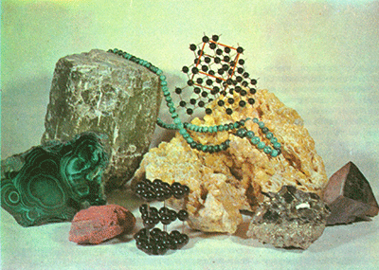
Понятия горная порода и минерал относятся к основным в геологии. Вся толща земной коры состоит из разнообразных по свойствам, составу и происхождению горных пород. В свою очередь горная порода построена из минералов. Состав и свойства горной породы определяются составом и свойствами минералов, из которых она состоит, их размерами, формой, взаимным расположением и силой сцепления между ними.
В жаркий летний день, лежа на берегу реки, мы пересыпаем из руки в руку нагретый песок. Это горная порода. Податлива, послушна в руках скульптора другая, уже вязкая горная порода - глина, которой легко можно придать любую форму. И как непохож на них базальт - камень вечности, как его называли в древности за исключительную прочность. На нем высекали "на вечные времена" записи о важнейших событиях. Рисуя, мы оставляем на бумаге черный след мягкого минерала графита, из которого сделан карандашный грифель. Мельчайшие чешуйки графита, оставленные на бумаге, состоят из чистого углерода. А вот прозрачный с красивыми гранями кристаллик алмаза - твердейшего из твердых на Земле - также состоит из чистого углерода. Но как непохож он на своего мягкого, аналогичного по составу черного собрата!
Почему так различны минералы и горные породы? Чем объяснить, что из углерода в одних случаях образуется мягкий черный графит, а в других - прозрачный твердый алмаз? Зная условия, в которых образуются те или иные горные породы и минералы, можно ответить на эти вопросы. Каждая горная порода, каждый минерал хранит в себе свидетельства тех условий, в которых они образовались. Химический состав, температура, давление — вот что подразумевают, когда говорят об условиях образования горных пород и минералов.
Изучают минералы и горные породы две самостоятельные, но очень близкие геологические науки: минералогия и петрография. Теги: горные породы, минералы, тема горные породы, осадочные горные породы, классы горных пород, магматические горные породы, горные породы примеры.

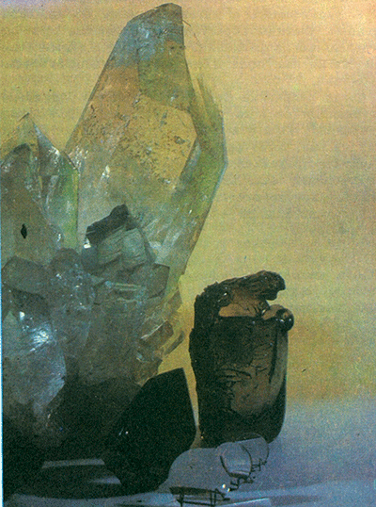
Минералы
Минералы - понятие очень широкое. Минералами называют однородные по составу и строению части горных пород и руд. Они представляют собой природные химические соединения, возникшие в результате различных геологических процессов. Минералов в природе великое множество. Для изучения и поиска их объединяют в однородные группы по химическому составу и физическим свойствам.
Большинство минералов встречается в земной коре в твердом состоянии. Однако есть жидкие (самородная ртуть) и даже газообразные минералы (углекислый газ, сероводород). Поразительно разнообразны внешние признаки, по которым минералы отличаются друг от друга. Одни из них прозрачны, другие мутны, полупрозрачны или совершенно не пропускают свет.
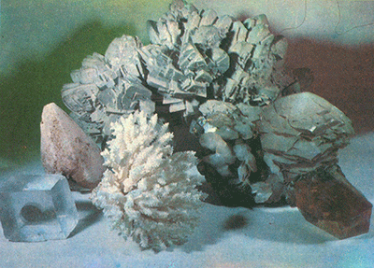
Важной особенностью многих минералов является их окраска. Так, киноварь всегда карминно-красная, а малахит ярко-зеленый, по металлически-золотистому цвету легко узнаются кубические кристаллики пирита. Очень важный внешний признак минералов - их форма. Чаще она кристаллическая, но для одних это форма куба (пирит), для других - шестигранной призмы (берилл), для третьих - многогранника (гранат) и т. д. Многие минералы образуют натечные массы причудливой формы, ничего общего не имеющие с кристаллами. Таковы, например, почковидные выделения малахита и сталактитоподобные наросты лимонита.
Одни минералы тверды настолько, что легко оставляют царапины на стекле (кварц, полевые шпаты, гранат). Другие сами царапаются обломками стекла или острием ножа (кальцит). Третьи мягки, и на них можно прочертить след ногтем (графит).
В минералогии применяется наиболее простой способ определения твердости - царапанием одного минерала другим. Для оценки твердости используется так называемая шкала Мооса, представленная десятью минералами. Их порядковый номер и соответствует условной единице твердости. Вот они: 1. Тальк. 2. Гипс. 3. Кальцит. 4. Флюорит. 5. Апатит. 6. Ортоклаз. 7. Кварц. 8. Топаз. 9. Корунд. 10. Алмаз. Каждый последующий в шкале Мооса минерал царапает своим острым концом все предыдущие.
Чтобы определить твердость неизвестного минерала, устанавливают, какой из эталонов минералов он царапает последним. Например, неизвестный минерал царапает апатит, а сам царапается ортоклазом, то его твердость заключена между 5 и 6.
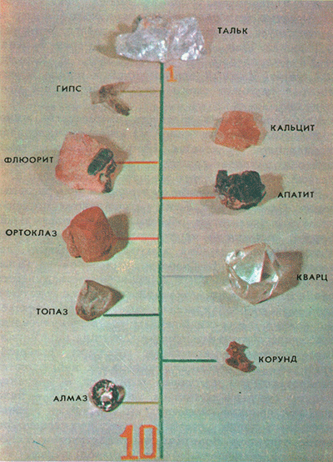
По-разному ведут себя минералы и при раскалывании. Одни из них легко расщепляются по определенным плоскостям, образуя обломки правильной формы, похожие на кристаллы (галенит, кальцит); другие дают в изломе кривые "раковистые" поверхности (кварц). Свойство минералов раскалываться по определенным направлениям называется спайностью. Различают спайность весьма совершенную, при которой кристалл способен расщепляться на тонкие листочки (слюды); совершенную, когда при ударе образуются обломки, внешне напоминающие настоящие кристаллы (кальцит, галенит); среднюю - на обломках минералов наблюдаются геометрически правильные плоскости и неровные изломы (роговые обманки); несовершенную - изломы, как правило, представлены неровными поверхностями (оливин, апатит); весьма несовершенную, когда спайность практически отсутствует и обломки имеют "раковистый" (как у стекол) излом.
Отличаются минералы и по цвету черты, т. е. цвету тонкого порошка, который оставляет минерал на матовой (неглазурованной) поверхности фарфоровой пластинки. Иногда цвет черты совпадает с цветом самого минерала, как, например, у киновари. Но в ряде случаев цвет минерала и цвет его черты резко различны. Так, минерал гематит серо-стального цвета, а черта его красная, пирит латунно-желтый, а оставляет черную черту.
Удельный вес, магнитность, радиоактивность и ряд других свойств также являются важными признаками, по которым геологи определяют, или диагностируют, минералы.
Свойства минералов зависят от их химического состава, кристаллической структуры, т. е. той пространственной фигуры, которую образуют слагающие минерал атомы и ионы, и от характера и сил сцепления между ними.
По химическому составу и структуре все минералы подразделяются на большие группы, или разделы.
Здесь мы упомянем лишь некоторые минералы, наиболее часто встречающиеся в земной коре и входящие в состав широкораспространенных горных пород.
Кальцит (или известковый шпат) принадлежит к числу наиболее распространенных минералов. В природе встречаются целые горы, сложенные известняками или мраморами, которые состоят из одного почти чистого кальцита.
По химическому составу кальцит представляет собой углекальциевую соль - СаСОз. Бесцветные прозрачные разновидности его называются исландским шпатом. Очень красивы так называемые друзы кальцита, представляющие собой скопление хорошо образованных кристаллов, возникших в пустотах горных пород.
Большей частью кальцит бесцветен или обладает молочно-белым цветом. Но встречается и окрашенный в различные оттенки серого, желтого, красного, бурого и черного цвета. Твердость кальцита 3 (легко царапается острием ножа или иглы), спайность совершенная (легко раскалывается на обломки правильной формы). Важный диагностический признак кальцита - его реакция на соляную кислоту: от одной ее капли, попавшей на минерал, начинается бурное "вскипание" - выделение углекислого газа.
Огромные массы кальцита образуются в морских бассейнах в виде известковых илов, отмерших морских растений и беспозвоночных животных с известковым скелетом. Позднее эти вещества превращаются в горную породу - известняк или мрамор.
Кварц, так же как и кальцит, относится к числу наиболее широкораспространенных минералов. Состав его прост - это окись кремния SiO2. Встречаются кристаллы кварца очень крупных размеров, весом до 40 т. Формы кристаллов весьма разнообразны, но для них характерны грани призмы, на которых заметна горизонтальная штриховка.
Чаще всего цвет кварца молочно-белый или серый. Бесцветные водяно-прозрачные кристаллы кварца называются горным хрусталем, фиолетовые разновидности - аметистом, дымчатые - раухто-пазом, а черные - морионом.
Твердость кварца 7, спайность весьма несовершенная (при раскалывании обломки отличаются "раковистым" изломом).
Кварц чаще всего входит в состав кислых магматических горных пород - гранитов, липаритов, гранитных пегматитов и т. д.
Полевые шпаты представляют собой алюмосиликаты натрия, калия и кальция. Из всех известных в природе силикатов (солей кремниевой кислоты) на долю полевых шпатов приходится около 50% по весу. По химическому составу различаются известково-натриевые и кали-натриевые полевые шпаты.
Более распространены известково-натриевые полевые шпаты, или плагиоклазы, состоящие из двух существенно различных молекул - NaAlSi3O8 и CaAlSi2O8. Количественное соотношение между этими молекулами в минерале может быть различно. Чистонатриевый полевой шпат (NaAlSi3O8) называется альбитом, чистокальциевый (CaAlSi2O8) - анортитом. Плагиоклазы представляют собой все разновидности непрерывно меняющегося состава, от альбита до анортита (их различают по номерам, соответствующим проценту содержания анортита).
Хорошо образованные кристаллы плагиоклазов довольно редки, облик их таблитчатый или таблитчато-призматический. Цвет плагиоклазов белый или серовато-белый, иногда с зеленоватым, синеватым, реже красноватым оттенком. Блеск стеклянный, твердость 6—6,5. Спайность совершенная по двум направлениям.
Плагиоклазы главным образом входят в состав магматических горных пород.
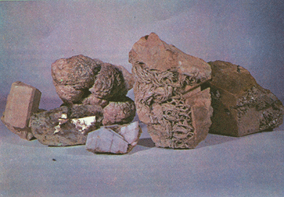
Кали-натриевые полевые шпаты встречаются в земной коре реже, чем плагиоклазы. Состав их выражается формулой KaAlSi3O8 (чистокалиевый полевой шпат). Обычно к калиевой составляющей минерала примешано некоторое количество альбитовой молекулы (NaAlSi3O8). По структуре среди кали-натриевых полевых шпатов различают ортоклаз и микроклин. Облик кристаллов кали-натриевых полевых шпатов чаще всего призматический, цвет светло-розовый, буровато-желтый, красновато-белый, иногда мясо-красный. Блеск стеклянный. Твердость 6-6,5. Спайность совершенная по двум направлениям. Кали-натриевые полевые шпаты входят в состав магматических горных пород кислого состава.
Слюды. В эту группу объединены минералы достаточно сложного и изменчивого состава. Здесь мы остановимся лишь на магнезиально-железистой темной слюде - биотите и алюминиевой светлой - мусковите. В состав слюд входят легколетучие соединения. Химическая формула биотита достаточно сложна К(Mg1Fe)3[Si3AlO10][ОН1F2]; он состоит из калия, магния, железа, алюминия, кремния и кислорода. В качестве легколетучих веществ в биотите присутствуют вода (точнее, группа гидроксила - ОН) и фтор. Цвет биотита черный, бурый, иногда с оранжевым, красноватым или зеленоватым оттенком. Блеск стеклянный, на плоскостях спайности с перламутровым отливом. Твердость 2-3, спайность весьма совершенная (кристалл биотита легко расщепить на отдельные тончайшие листочки), облик кристаллов таблитчатый, нередко столбчатый или пирамидальный. Большей частью встречается в сплошных пластинчато- или чешуйчато-зернистых массах. Биотит встречается во многих магматических и метаморфических горных породах.
Светлая слюда - мусковит - получила свое название по старинному итальянскому наименованию города Москвы - Муска. В древние времена из Москвы в Западную Европу вывозились большие листы мусковита под названием "московское стекло", которое вставляли в оконные рамы домов. Мусковит - КАl2[AlSi3O10][ОН]2 - состоит из калия, алюминия, кремния и кислорода. Из легколетучих соединений присутствует вода (группа гидроксила). Облик кристаллов обычно таблитчатый или пластинчатый. Боковые грани сильно исштрихованы в горизонтальных направлениях. Как и биотит, мусковит чаще всего встречается в сплошных листовато-зернистых или чешуйчатых массах.
В тонких спайных листочках мусковит бесцветен. Блеск стеклянный, на плоскостях спайности перламутровый и серебристый. Твердость 2-3. Листочки мусковита, как у всех слюд, гибки и при сгибании упруги. Спайность совершенная (легко расщепляется на тонкие прозрачные листочки).
Мусковит встречается в земной коре чаще других слюд. Он входит в состав многих магматических и метаморфических горных пород.
Из большой группы минералов, объединенных под общим названием амфиболы, упомянем лишь наиболее часто встречающуюся роговую обманку. Состоит она из кальция, натрия, магния, железа, алюминия, кремния и кислорода. Обязательной составной частью роговой обманки является вода. Химический состав ее не постоянен, и количественные соотношения между магнием и железом, железом, алюминием и калием меняются в широких пределах. Облик кристаллов призматический или столбчатый. Обыкновенные роговые обманки окрашены в зеленый или бурый цвет разных оттенков. Блеск стеклянный, твердость 5,5-6. Спайность совершенная только по одному направлению и несовершенная по другим. Роговая обманка - минерал, типичный для ряда магматических и многих метаморфических горных пород.
Большая группа минералов, представляющих собой магнезиально-железистые, известково-магнезиальные и известково-железистые силикаты, объединена под общим названием пироксены. По кристаллографическим признакам различают ромбические и моноклинные пироксены.
К ромбическим пироксенам относится энстатит Мg2[Si2O6]. Разновидности его, в которых присутствуют заметные количества окислов железа, называются бронзитом.
Чаще всего встречается в виде зерен неправильной удлиненной формы. Энстатит бесцветен или серовато-белый с зеленоватым оттенком, реже буровато-зеленый. Блеск его стеклянный, на плоскостях спайности с перламутровым отливом. Твердость 5,5, спайность средняя.
Энстатит - типичный минерал изверженных горных пород, образовавшихся из магматических расплавов, обогащенных магнием (магмы основного состава). Совместно с оливином, о котором мы скажем дальше, энстатит входит в состав таких магматических горных пород, как габбро и базальты.
Примером моноклинных пироксенов служит авгит - известково-магнезиально-железистый алюмосиликат.
Химический состав его гораздо сложнее, чем у других пироксенов. Облик кристаллов его коротко-столбчатый. Для разрезов характерны очертания восьмиугольника с более или менее развитыми сторонами. Чаще всего встречается в виде зернистых агрегатов. Цвет черный, зеленовато- и буровато-черный, реже темно-зеленый или бурый. Блеск стеклянный. Твердость 5-6. Спайность средняя.
Авгит чаще всего встречается в магматических горных породах основного и среднего состава - базальтах, габбро, андезитах, диоритах. Наконец, весьма распространен оливин - магнезиально-железистый силикат (Mg1Fe)2SiO2. Иногда его называют еще хризолитом.
Обычно оливин встречается в виде зернистых агрегатов. Цвет его желтый с зеленоватым оттенком, но часты бесцветные разновидности. Блеск стеклянный, жирный. Твердость 6,5-7. Спайность несовершенная (при раскалывании дает неровный излом). Оливин - минерал магматического происхождения. Он характерен для изверженных горных пород, образовавшихся из бедного кремнием и богатого магнием и железом магматического расплава основного состава - дунитов, габбро и базальтов.
В кварцсодержащих изверженных горных породах, возникших из богатого кремнекислотой кислого магматического расплава (граниты, липариты), оливин, как правило, не встречается.

Горные породы
В отличие от минералов, горные породы чаще всего не однородны. Это как бы агрегаты, состоящие из различных минералов. Но при всем многообразии эти агрегаты, как и слагающие их минералы, закономерно повторяются в земной коре. При этом не только состав входящих в них минералов, но и структура и другие свойства зависят прежде всего от того, где, на какой глубине и в каких условиях они образовались.
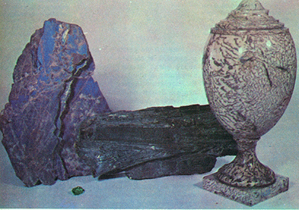
По условиям образования все горные породы делятся на три большие группы: магматические, осадочные и метаморфические.
Магматические горные породы. Глубоко в недрах Земли господствуют высокие температуры. На глубине около 100 км температура уже столь высока, что большинство горных пород должно было бы расплавиться, если бы этому не препятствовало огромное давление, достигающее нескольких десятков тысяч атмосфер. Но вот местами в земной коре возникают гигантские трещины - глубинные разломы. Там, где прошла зона разлома, давление резко падает, и тогда создаются условия для плавления глубинных горных пород; образуется огненно-жидкий силикатный расплав - магма.
Как шипучий напиток насыщен газом, так и магма насыщена парами воды, углекислым и сернистым газами, хлором и другими летучими веществами. Под давлением растворенных в ней газов магма устремляется к поверхности Земли. В тех случаях, когда она достигает поверхности, мы являемся свидетелями грозного и величественного явления природы - извержения вулкана. Через громадную конусообразную воронку - жерло вулкана - вырываются клубы газа, паров и пепла. Это та вспененная часть магмы, которая движется впереди колонны поднимающегося расплава. Вместе с газовыми тучами и пеплом из жерла, подобно артиллерийским снарядам, вылетают раскаленные светящиеся вязкие обломки - вулканические бомбы. Вслед за ними по склонам вулкана растекается огненная река - это вышедшая на поверхность и потерявшая при этом значительную часть газов и паров воды магма, которую обычно называют лавой. Застывая и частично кристаллизуясь на поверхности Земли, лава, в зависимости от ее химического состава, превращается в горную породу - базальт, андезит, дацит или липарит. Это так называемые излившиеся, или эффузивные, горные породы, отличительной особенностью которых является присутствие в их составе вулканического стекла - не успевшей закристаллизоваться части магматического расплава.
Вулканическое стекло скрепляет, цементирует минералы, выделившиеся из расплава еще в тот период, когда он поднимался к поверхности или в процессе своего подъема на некоторое время останавливался в глубоких горизонтах земной коры. Такие минералы называют вкрапленниками.
Однако не всегда магматическому расплаву удается достичь поверхности Земли - тогда кристаллизация его происходит на некоторой глубине, часто достигающей 5 и более километров. Остывание происходит здесь медленно, газы и пары воды под большим давлением вышележащих пород надолго сохраняются в кристаллизующейся магме и в значительном количестве входят в состав выделяющихся из расплава минералов. Из застывшей в глубинных условиях магмы образуются такие горные породы, как габбро, диорит и гранит. Их отличает полнокристаллическое строение, стекла в этих породах нет, а минералы, из которых они состоят, часто достигают крупных размеров. Горные породы, образовавшиеся в результате кристаллизации магматического расплава на глубине, называются интрузивными.
Магма состоит из химических соединений, в которые главным образом входят кислород, кремний, алюминий, железо, магний, кальций, натрий и калий. В меньшем количестве в расплаве содержится титан и марганец. Кроме того, в магме растворено некоторое количество воды, углекислоты, сернистого газа, хлора и других легколетучих веществ.
Перемещаясь в верхние горизонты земной коры, магма теряет тепло, постепенно остывая. При этом первыми начинают выделяться из расплава наиболее тугоплавкие минералы: магнезиально-железистые силикаты - оливины и пироксены, а также полевые шпаты, обогащенные кальцием.
Плотность этих минералов, их удельный вес выше плотности расплава, и поэтому они медленно опускаются в нижние части магматического бассейна - того пространства, которое занято кристаллизующейся магмой. Вместе с ними на дно опускаются и рудные минералы, в состав которых входят тяжелые металлы - платина, хром, никель, кобальт и др.
В верхней части магматического бассейна накапливаются минералы, температура кристаллизации которых заметно ниже, а удельный вес меньше. Это кварц и полевые шпаты, обогащенные калием и натрием. Здесь же, в верхней части расплава, собираются и легколетучие, самые низкоплавкие вещества - газы и пары воды. Поэтому здесь выделяются и те минералы, в состав которых входит вода и газы - слюды (биотит и мусковит) и амфиболы. Так в процессе остывания и кристаллизации сначала однородной магмы происходит ее разделение на части, отличающиеся по химическому и минеральному составу.
Пока мы не располагаем достаточными данными о природе и составе родоначальной магмы, из которой могло бы возникнуть все многообразие существующих в природе магматических горных пород. В настоящее время ученые предполагают, что в недрах Земли периодически возникают различные по составу магматические расплавы. Они образуются на глубинах в 100 и более километров за счет частичного или полного плавления залегающих там горных пород. Основные магмы обогащены магнием, железом и титаном. В составе кислых магм значительно больше кремнезема, алюминия и щелочных металлов и меньше магния и железа.
Образовавшиеся из магматических расплавов горные породы по составу делятся на несколько больших групп. В основу их разделения положено содержание в горной породе кремнезема - окиси кремния. Различают основные горные породы - бедные кремнеземом и богатые магнием и железом; средние - более богатые кремнеземом, алюминием и кальцием, но несколько обедненные магнием и железом и, наконец, кислые - наиболее богатые кремнеземом, калием и натрием и обедненные магнием, железом и кальцием.
При кристаллизации основной магмы из тугоплавких и тяжелых минералов - оливина, пироксена и кальциевого полевого шпата - образуются такие интрузивные горные породы, как дунит, перидотит и габбро. Они содержат скопления самородной платины, хромитовой руды, никеля и кобальта.
Более легкоплавкие минералы - кварц, щелочные шпаты и слюды - при кристаллизации кислой магмы входят в состав другой интрузивной горной породы - гранита.
Если же магматический расплав, из которого образуется габбро, появляется на поверхности Земли, то получается базальт, состоящий из оливина, пироксена, кальциевого полевого шпата и вулканического стекла.
Лава кислого (гранитного) состава, застывая на поверхности Земли, образует липарит, состоящий из щелочных полевых шпатов, кварца, биотита и опять-таки вулканического стекла. Из самой легкоплавкой, наиболее насыщенной газами и парами воды верхней части кислого магматического расплава в глубинных условиях образуются гранитные пегматиты. Эти породы в основном состоят из тех же минералов, что и граниты (кварца, полевых шпатов и слюд), но более крупных, иногда гигантских размеров. В дополнение к главным минералам в пегматитах содержатся топаз, турмалин, берилл, литиевые слюды, минералы редких земель, олово и вольфрам. Образование их происходит при обяза тельном участии газов и паров воды, которые выносят из магматического расплава часть растворенных в нем рудных элементов и обогащают ими минералы пегматитов. Вот почему пегматиты нередко являются источником ценнейших месторождений полезных ископаемых.
На некотором удалении от остывающей магмы газы и пары воды конденсируются, превращаясь в горячие водные растворы - гидротермы. Попадая в трещины и пустоты, возникшие в горных породах при внедрении магматического расплава, гидротермальные растворы охлаждаются и из них выпадают иногда хорошо ограненные кристаллы кварца, флюорита, пирита, галенита, сфалерита и других минералов. Так образуются гидротермальные месторождения, из которых добывается главная масса таких редких и важных для промышленности металлов, как вольфрам, молибден, свинец, олово, висмут, сурьма, мышьяк, золото, серебро и многие другие.
Изучая магматические горные породы, состав и свойства их минералов, геологи получают возможность предсказывать, в каких местах следует искать те или другие полезные ископаемые, связанные своим происхождением с магматическими расплавами. Изучение магматических горных пород, этих посланцев глубин, позволяет геологам как бы заглянуть в недра Земли на десятки километров и узнать, как идут там физико-химические процессы, приводящие к образованию глубинных магматических горных пород и минералов.
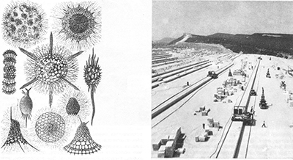
Осадочные горные породы. Уже само название этих горных пород - осадочные - указывает на способ их образования: они осаждаются на дне океанов и морей, рек и других водоемов.
Под влиянием ветра, текучих вод, суточных и годовых колебаний температуры разрушаются скалы. Образовавшиеся обломки горных пород разных размеров уносятся ручейками и реками. Самые крупные обломки собираются на дне рек неподалеку от разрушающихся горных хребтов. Обломки меньших размеров и песок уносятся реками на далекие расстояния и отлагаются в прибрежной части морей и океанов. В глубоководной зоне океанов и морей, отстоящей на сотни километров от области сноса обломочного материала, на дно опускаются мельчайшие глинистые частицы. Так в процессе переноса осуществляется сортировка обломков по крупности. Наиболее крупные осаждаются вблизи разрушающихся гор, наиболее мелкие (глинистые частицы) - в глубоководной части морей и океанов. Осевшие на дно обломки пород и минералов под на грузкой вышележащих осадков уплотняются, цементируются, превращаясь в такие горные породы, как конгломерат, песчаник, глинистый сланец. Все это так называемые осадочные горные породы обломочного происхождения. Они залегают в виде слоев, которые можно увидеть на крутых склонах оврагов, берегах рек и морей.
В морях, океанах и некоторых озерах растворено большое количество солей кальция, магния, калия, натрия и других элементов. При изменении температуры и испарении концентрация солей увеличивается и из воды начинают выделяться кристаллические осадки, накапливающиеся на дне водоемов. В дальнейшем они уплотняются, цементируются и перекристаллизовываются, причем частично изменяется и их состав. В результате этих процессов образуются горные породы - мергели, гипс, поваренная соль, сульфатные и хлорные соли магния, кальция и калия. Это тоже осадочные породы, но не обломочного, а химического происхождения. Многие из этих пород используются в народном хозяйстве в качестве полезных ископаемых.
Озера, моря и океаны населены животными и растительными организмами: рыбами, рачками, улитками, кораллами и различными водорослями. В теплых морях одни животные и растения, в холодных - другие. Скелеты морских организмов, их панцири и раковины бывают известковистыми, кремнистыми или фосфатными. Погибая, морские животные опускаются на дно. Мягкие части их разлагаются, а скелеты или панцири, накапливаясь и уплотняясь, образуют мощные толщи известняков, кремнистых пород и фосфоритов. За счет растительных и отчасти животных остатков при их захоронении на дне древних озер и болот образовались горючие полезные ископаемые - угли, горючие сланцы, нефть, твердые битумы и т. д. Все эти породы, возникшие в результате жизнедеятельности организмов, называются осадочными породами биогенного происхождения (по-гречески "биос" - жизнь).
Итак, осадочные породы по способу происхождения делятся на три большие группы: 1) обломочные, 2) химические и 3) биогенные.
Изучая осадочные породы и заключенные в них скелеты и раковины некогда живых животных, геологи устанавливают, в какое время в том или ином участке Земли было море, как с течением времени менялись его берега и когда на его месте образовалась суша. По характеру остатков организмов можно установить, теплым или холодным было это море, каков был состав его воды и каким был древний климат в этой части земного шара.
Осадочные горные породы, образовавшиеся в водоемах, отличаются от тех, которые возникли в пустыне или в жарком тропическом лесу. Поэтому всестороннее изучение осадочных пород, позволяя нам узнать об условиях, в которых они образовались, помогает восстановить историю развития Земли.
Метаморфические горные породы. Каким бы путем ни образовались горные породы и как бы устойчивы и прочны они ни были, попадая в иные условия, они начинают изменяться. В результате тектонических движений большие массы пород, возникших на поверхности Земли, могут быть перемещены в ее глубины. Там под влиянием более высоких температур и давлений, при участии минеральных растворов, которые всегда существуют в недрах Земли, начинает изменяться химический и минеральный состав горных пород. Изменения эти происходят очень медленно, растягиваясь иногда на десятки и сотни миллионов лет.
Под нагрузкой вышележащих пластов и при повышенной температуре биогенный известняк, состоявший из ракушек и скелетов древних организмов, перекристаллизовывается и превращается в мрамор. Таким же образом из песчаников образуются кварциты. Возникшие в поверхностных условиях богатые водой минералы переходят в безводные или бедные водой. Так, например, опал переходит в кварц, лимонит - в гематит и т. д. Из глин образуются глинистые и аспидные сланцы - плотные породы, способные раскалываться на тоненькие пластинки. Граниты превращаются в слоистые гнейсы.
Горные породы, образующиеся в результате изменения состава или свойств первоначальных горных пород, называются метаморфическими, а сам процесс изменения первоначальных пород называется метаморфизмом (по-гречески "метаморфо" - преобразовываюсь, превращаюсь).
Как вы помните, горная порода, как правило, состоит не из одного, а из нескольких минералов - сообщества минералов. Так вот, каждое сообщество минералов возникает только при определенных температурах и давлениях. Изменились давление и температура, изменился состав циркулирующих в недрах Земли растворов, и вместо прежнего сообщества минералов возникает новое, по старым минералам развиваются новые. Часто эти новые минералы совсем замещают старые, оставляя от них только очертания, контуры, по которым мы и узнаем о том, каковы были эти "старички".
Поднимающаяся из глубин раскаленная, насыщенная газами и парами воды магма изменяет, метаморфирует встретившиеся на пути горные породы. Под воздействием высокой температуры глинистые сланцы, соприкасавшиеся с магмой, превращаются в плотные, мелкокристаллические роговики. Газовые струи и минерализованные горячие растворы вступают в химические реакции с холодными породами, которые слагают стенки магматических камер. В результате этих реакций возникают новые породы - скарны, грейзены и т.д., часто заключающие в себе месторождения полезных ископаемых.
Изучая сообщества "старых" и "новых" минералов, слагающих метаморфические горные породы, исследуя их свойства, геологи получают возможность судить о том, как изменялись условия, в которые попадала эта горная порода. А в этом и заключается геологическая история горной породы. Таким образом, изучение метаморфических горных пород помогает нам восстанавливать историю Земли.

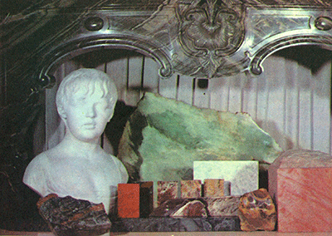
Как изучают горные породы и минералы
Когда говорят о геологе, то обычно представляют себе человека с рюкзаком за спиной и молотком в руках, которому приходится много ходить по тайге, лазать по склонам в горах в поисках скрытых месторождений полезных ископаемых. Все это действительно так: экспедиционная работа - непременная и значительная часть труда геолога. Но только часть. Какова же другая часть? Что делает геолог в экспедиции и как обрабатывает собранные материалы в лабораториях, после того как экспедиционный период кончается?
Результаты работы геологов отражаются на геологических картах. С составления геологической карты, по сути, и начинается труд геолога, и на всех последующих этапах работы геологические карты детализируются, дополняются и уточняются. На топографическую карту (см. ст. "Изображение Земли на плане, карте и глобусе") наносят выходы горных пород.
Составляется геологическая карта методом маршрутной съемки. Геолог, обычно вместе с помощником, идет по долинам рек, где особенно много естественных обнажений горных пород, и по водоразделам, записывая, какие горные породы ему встретились, наносит на топографическую карту место их выхода, при этом он обращает внимание на взаимное расположение увиденных пород, на условия их залегания, характер границ и т. д. И так каждый день в течение всего экспедиционного периода. Затем данные многочисленных маршрутов суммируются, уточняются и на основе их составляются первые варианты геологической карты. С каждым новым маршрутом геологическая карта становится точнее и детальнее. Однако далеко не все вопросы, возникающие при составлении геологических карт, можно решить в экспедиции. Собрав коллекцию образцов горных пород и специальных проб, геологи приступают к камеральной обработке.
В процессе ее минералоги и петрографы проводят детальное изучение состава горных пород и свойств слагающих их минералов. Для этого из горных пород приготовляют тонкие, до 0,02-0,03 мм, срезы - прозрачные шлифы. В шлифах большинство минералов становятся совершенно прозрачными. Изучив под микроскопом их оптические свойства, петрографы смогут уверенно сказать, из каких минералов состоит та или другая горная порода, каковы их формы и взаимное расположение, а это даст возможность судить о том, в каких условиях образовались эти породы. Часть минералов будет выделена из горной породы путем ее дробления, отмыва в воде и специальных жидкостях и последующего разделения на электромагните.
Химики определяют химический состав пород и выделенных из них минералов. В лабораториях минералы просветят рентгеновскими лучами и установят их структуру. Спектральный анализ поможет обнаружить даже самые ничтожные примеси редких и рассеянных элементов, которые содержатся в минералах.
Из непрозрачных рудных минералов будут изготовлены полированные штуфы, т. е. небольшие образцы с одной гладко отшлифованной поверхностью. Пользуясь свойством непрозрачных минералов по-разному отражать падающий на них свет, с помощью специальных микроскопов геологи изучают рудные минералы, определяют их состав.
В настоящее время существует много методов всестороннего и глубокого изучения веществ, из которых состоят горные породы.
Получив результаты лабораторных исследований, геологи снова обратятся к геологическим картам, чтобы на основе новых данных уточнить и детализировать их. Так, сочетая экспедиционную работу с изучением собранных образцов горных пород в лабораториях, геологи определяют, предсказывают места, в которых могут быть обнаружены скопления полезных ископаемых. В этих местах проводятся поисковые работы и более детальное геологическое картирование. Если полезные ископаемые обнаружены, то начинают уже разведочные работы с применением бурения, проходкой горных выработок (шурфов, штолен, шахт и т.д.). Так, шаг за шагом, геологи отвоевывают у природы скрытые в недрах богатства. И чтобы во всеоружии вступить в этот бой, нужно иметь закаленное, тренированное тело и ум, обогащенный знаниями во многих областях науки - физике, химии, математике и других, без которых немыслима современная геология

